Bezrobotni
mieszkańcy wsi na rynku pracy województwa lubuskiego
w 2016 roku



Zielona Góra, marzec 2017 roku

Spis treści

Wstęp 3
1) Liczba bezrobotnych mieszkańców wsi w województwie lubuskim 4
2) Napływ i odpływ bezrobotnych mieszkańców wsi 5
a) Napływ osób bezrobotnych na terenach wiejskich 5
b) Odpływ osób bezrobotnych na terenach wiejskich 6
c) Przyczyny odpływu bezrobotnych z ewidencji PUP 7
3) Struktura bezrobotnych mieszkańców wsi 8
a) Wiek 8
b) Wykształcenie 9
c) Staż pracy 10
d) Czas pozostawania bez pracy 11
4) Zróżnicowanie lokalne bezrobocia wśród mieszkańców wsi na poziomie powiatów 12
Podsumowanie 13
ANEKS. Część tabelaryczna 16

Wstęp

Pomimo, iż polska wieś nadal utożsamiana jest z rolnictwem i pracą we własnym gospodarstwie rolnym, to w rzeczywistości w coraz mniejszym stopniu jest ona zależna od rolnictwa.
Znaczenie rolnictwa nie odgrywa już tak dużej roli w rozwoju gospodarki zarówno krajowej, jak i rozwoju samej wsi, z którą jest identyfikowane. Obecna wieś zmienia swój charakter, z produkcji stricte rolniczej na rzecz funkcji pozarolniczej: usługi agroturystyczne czy nowe miejsca zamieszkania, co przejawia się rosnącym odsetkiem ludności migrującej z miasta na wieś.
Kurczący się rynek pracy w rolnictwie wymusza tworzenie nowych miejsc pracy na terenach wiejskich. Bezrobocie na wsi ma inny wymiar, niż to w miastach – znacznie trudniejszy do zwalczenia. Na wsi jest ono trwalsze, a rynek pracy charakteryzuje się małą elastycznością.
Analiza sytuacji bezrobotnych mieszkańców wsi na obszarze województwa lubuskiego jest kolejnym opracowaniem ilustrującym funkcjonowanie tej kategorii osób na lokalnym rynku pracy w 2016 roku.
Celem opracowania jest przedstawienie oceny stanu i struktury, oraz tendencji związanych ze stanem bezrobocia wśród mieszkańców terenów wiejskich. Zaprezentowane w analizie dane pozwolą na pozyskanie wiedzy z zakresu zjawisk charakterystycznych dla omawianej kategorii w odniesieniu do ogólnej sytuacji na lubuskim rynku pracy w 2016 r.
W opracowaniu na temat sytuacji osób bezrobotnych na terenach wiejskich analizie zostaną poddane dane statystyczne gromadzone przez powiatowe urzędy pracy na podstawie sprawozdawczości o rynku pracy w oparciu o informacje miesięczne (MPiPS-01 wraz z załącznikami) za 2016 rok. Dane te posłużą m.in. do analizy struktury bezrobocia na wsi według: wieku, wykształcenia, stażu pracy, czasu pozostawania bez pracy, powiatu.
Podczas opisu zjawiska bezrobocia wśród mieszkańców wsi analizie zostaną poddane główne przyczyny wyłączenia osób bezrobotnych z ewidencji powiatowych urzędów pracy.

Liczba bezrobotnych mieszkańców wsi w województwie lubuskim

Dane do analizy liczby bezrobotnych na wsi zostały pozyskane z informacji o stanie
i strukturze bezrobocia w województwie lubuskim na podstawie danych statystycznych w sprawozdaniu MPiPS-01.

Na koniec grudnia 2016 r. było zarejestrowanych w powiatowych urzędach pracy 32.367 bezrobotnych ogółem (spadek o 6.981 bezrobotnych w porównaniu do analogicznego okresu w 2015 r.).

Wykres 1. Liczba bezrobotnych w woj. lubuskim na koniec grudnia w latach: 2015-2016
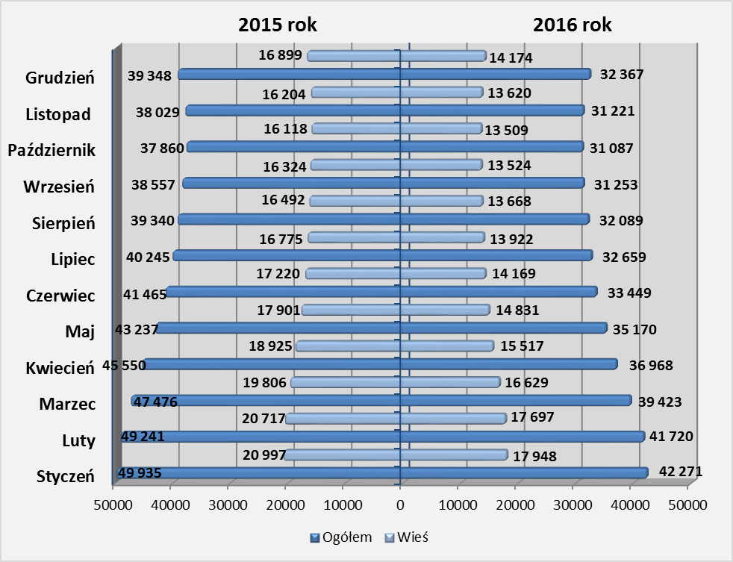

Na koniec grudnia 2016 r. odnotowano 14.174 bezrobotnych mieszkańców wsi (spadek o 2.725 osób w porównaniu do analogicznego okresu w 2015 r.). Udział bezrobotnych mieszkańców wsi do ogółu był na poziomie 43,8% (wzrost o 0,9 punktu procentowego w porównaniu do 2015 r.).

Napływ i odpływ bezrobotnych mieszkańców wsi

Dane statystyczne potrzebne do analizy napływu i odpływu osób bezrobotnych na wsi zostały zebrane w oparciu o informacje miesięczne pozyskane przez Wojewódzki Urząd Pracy na podstawie sprawozdania MPiPS-01.

Napływ osób bezrobotnych na terenach wiejskich
Napływ – oznacza nowe osoby rejestrujące się w Powiatowym Urzędzie Pracy
w danym okresie sprawozdawczym.
W 2016 r. nastąpił spadek w ogólnej liczbie noworejestrujących się bezrobotnych, o 9.249 osób, w porównaniu do 2015 r. Najwięcej nowych rejestracji odnotowano w miesiącu styczniu. W I półroczu obserwowalny był regularny spadek napływu bezrobotnych, natomiast II półrocze charakteryzowało się tendencją skokową w napływie bezrobotnych.
Wykres 2. Napływ bezrobotnych w latach: 2015-2016
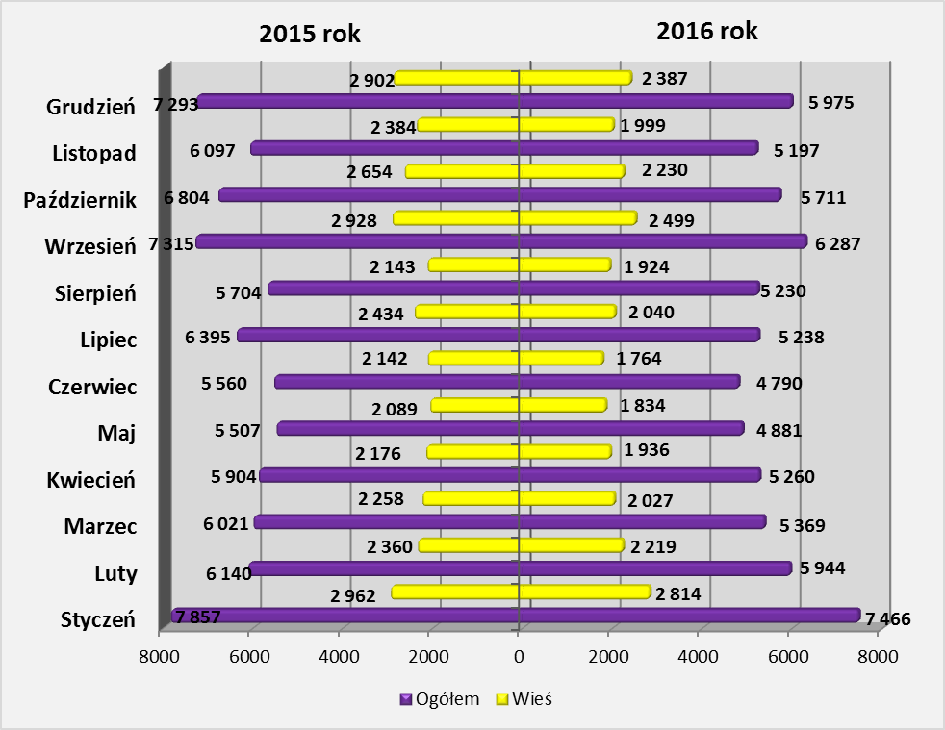
W odniesieniu do bezrobotnych mieszkanców wsi w analizowanym 2016 r. w porównaniu do roku poprzedniego miał miejsce spadek nowych rejestracji o 3.759 osób. Największy spadek liczby bezrobotnych (w relacji rok do roku) miał miejsce w miesiącu grudniu, spadek o 515 osób, natomiast najmniejszy odnotowano w miesiącach: styczeń (o 148 osób) oraz luty (o 141 osób).

Odpływ osób bezrobotnych na terenach wiejskich
Odpływ – to osoby bezrobotne wyrejestrowane ze statystyki Powiatowego Urzędu Pracy w ciągu okresu sprawozdawczego.
W 2016 r. w porównaniu do roku poprzedniego odnotowano spadek odpływu bezrobotnych ze statystyk powiatowych urzędów pracy (o 10.035 osób), podobnie jak wśród mieszkańców wsi – spadek o 4.074 osoby. Największy spadek w analizowanym okresie (w relacji rok do roku) miał miejsce wśród ogólnej liczby bezrobotnych w miesiącach lipiec, październik oraz grudzień, natomiast wśród bezrobotnych mieszkańców wsi w miesiącach maj, lipiec oraz październik.
Wykres 3. Odpływ bezrobotnych w latach: 2015-2016
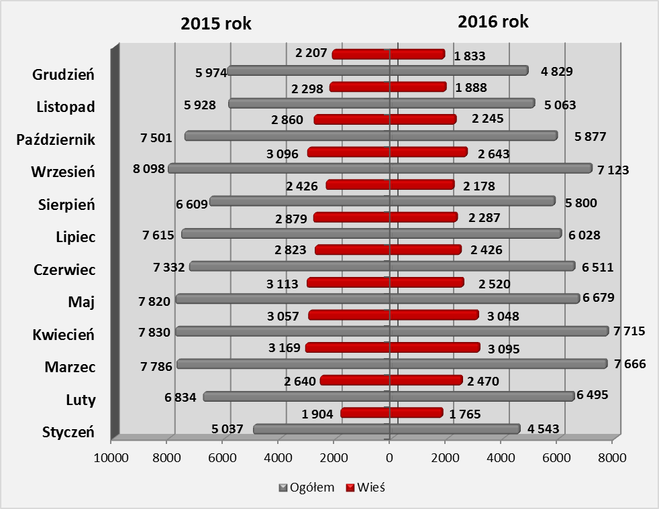

Przyczyny odpływu bezrobotnych z ewidencji PUP
Dane statystyczne potrzebne do analizy przyczyn wyłączenia z ewidencji osób bezrobotnych na wsi zostały zebrane w oparciu o informacje miesięczne pozyskane przez Wojewódzki Urząd Pracy na podstawie sprawozdania MPiPS-01.
W 2016 r. zostało wyłączonych z ewidencji powiatowych urzędów pracy ogółem 74.329 bezrobotnych (spadek o 10.035 bezrobotnych w porównaniu do 2015 r.).
Wśród głównych przyczyn odpływu bezrobotnych było: podjęcie pracy niesubsydiowanej – 28.975 osób (spadek o 4.257 osób w porównaniu do 2015 r.), niepotwierdzenie gotowości do pracy – 16.059 osób (spadek odpowiednio o 4.632 osoby), podjęcie pracy subsydiowanej – 6.953 osoby (wzrost o 1.571 osób).

Tabela 1. Główne przyczyny odpływu bezrobotnych z ewidencji PUP w latach: 2015-2016
Odpływ bezrobotnych z ewidencji PUP  z tytułu | 2015 rok |  |  | 2016 rok
Odpływ bezrobotnych z ewidencji PUP  z tytułu | Ogółem | Na wsi | Udział [%] bezrobotnych na wsi do ogółu | Ogółem | Na wsi | Udział [%] bezrobotnych na wsi do ogółu
Ogółem wyłączeni z ewidencji bezrobotnych | 84 364 | 32 472 | 38,5% | 74 329 | 28 398 | 38,2%
podjęcia pracy niesubsydiowanej | 33 232 | 13 024 | 39,2% | 28 975 | 11 266 | 38,9%
niepotwierdzenia gotowości do pracy | 20 691 | 7 459 | 36,0% | 16 059 | 5 776 | 36,0%
podjęcia pracy subsydiowanej | 5 382 | 2 150 | 39,9% | 6 953 | 2 824 | 40,6%
dobrowolnej rezygnacji ze statusu bezrobotnego | 6 912 | 2 632 | 38,1% | 5 960 | 2 222 | 37,3%
rozpoczęcie stażu | 5 822 | 2 273 | 39,0% | 5 137 | 2 000 | 38,9%
odmowy bez uzasadnionej przyczyny przyjęcia propozycji odpowiedniej pracy lub innej formy pomocy | 2 432 | 1 283 | 32,2% | 2 589 | 807 | 31,2%
rozpoczęcie pracy społecznie użytecznej | 2 668 | 1 283 | 48,1% | 2 342 | 1 119 | 47,8%

W 2016 r. wyłączono z ewidencji powiatowych urzędów pracy ogółem 28.398 bezrobotnych mieszkańców wsi (spadek o 4.074 osoby w porównaniu do 2015 r.).

Najczęstszą przyczyną odpływu z bezrobocia wśród mieszkańców wsi w 2016 r. było:
- podjęcie pracy niesubsydiowanej – wyłączono 11.266 osób (38,9% ogółu). W porównaniu do 2015 r. odnotowano spadek liczby wyłączeń o 1.758 osób, oraz spadek udziału o 0,3 punktu procentowego,
- niepotwierdzenie gotowości do pracy – wyłączono 5.776 osób (36,0% ogółu). W porównaniu do 2015 r. odnotowano spadek liczby wyłączeń o 1.683 osoby, odsetek taki sam jak w roku ubiegłym,
- podjęcie pracy subsydiowanej – wyłączono 2.824 osoby (40,6% ogółu). W porównaniu do 2015 r. odnotowano wzrost liczby wyłączeń o 674 osoby, oraz wzrost udziału o 0,7 punktu procentowego.

Struktura bezrobotnych mieszkańców wsi

Dane do analizy struktury bezrobotnych na wsi zostały pozyskane na podstawie danych rocznych ujętych w załączniku 5 do sprawozdania MPiPS – 01.

Wiek

Wykres 4. Struktura bezrobotnych mieszkańców wsi według wieku
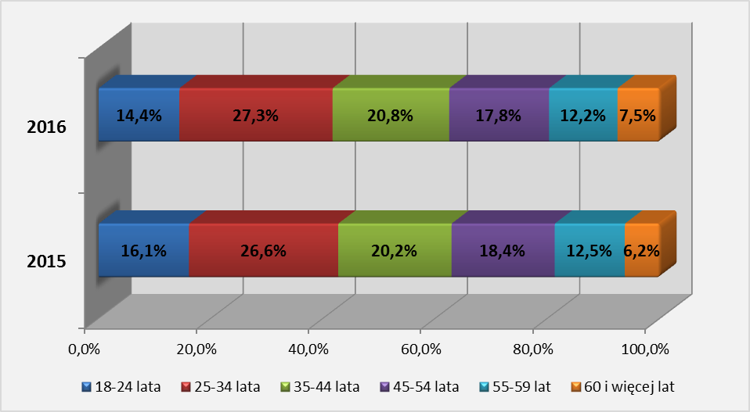

W 2016 r. najwięcej bezrobotnych mieszkańców wsi było w wieku 25-34 lata – 27,3% (wzrost udziału o 0,7 punktu procentowego w porównaniu do 2015 r.).
Drugą grupą wiekową, w której odnotowano wysoki odsetek bezrobotnych wśród mieszkańców wsi były osoby w wieku 35-44 lata – 20,8% (wzrost odpowiednio o 0,6 punktu procentowego).
Najmniejszy odsetek wśród bezrobotnych mieszkańców wsi odnotowano w 2016 r.
w grupie wiekowej 60 lat i więcej – 7,5% (wzrost odpowiednio o 1,3 punktu procentowego).

Tabela 2. Zestawienie udziału bezrobotnych mieszkańców wsi wg wieku w latach: 2015-2016
Bezrobotni mieszkańcy wsi
Grupy wiekowe | 2015 rok |  | 2016 rok |  | Wzrost/spadek
Grupy wiekowe | liczba | % do ogółu | liczba | % do ogółu | liczba | w p.p.
18 – 24 lata | 2 718 | 16,1% | 2 045 | 14,4% | -673 | -1,7%
25 – 34 lata | 4 495 | 26,6% | 3 872 | 27,3% | -623 | 0,7%
35 – 44 lata | 3 425 | 20,2% | 2 942 | 20,8% | -483 | 0,6%
45 – 54 lata | 3 104 | 18,4% | 2 519 | 17,8% | -585 | -0,6%
55 - 59 lat | 2 116 | 12,5% | 1 732 | 12,2% | -384 | -0,3%
60 lat i więcej | 1 041 | 6,2% | 1 064 | 7,5% | 23 | 1,3%
Ogółem | 16 899 | 100,0% | 14 174 | 100,0% | -2 725 | –

W analizowanym okresie w porównaniu do 2015 r. wśród bezrobotnych mieszkańców wsi odnotowano spadek liczby bezrobotnych w pięciu spośród sześciu grup wiekowych, największy w grupie: 18-24 lata (spadek o 673 osoby), najmniejszy w grupie: 55 – 59 lata (spadek o 384 osoby). Natomiast wzrost wystąpił w grupie 60 lat i więcej – o 23 osoby.

Wykształcenie

Wykres 5. Struktura bezrobotnych mieszkańców wsi według wykształcenia
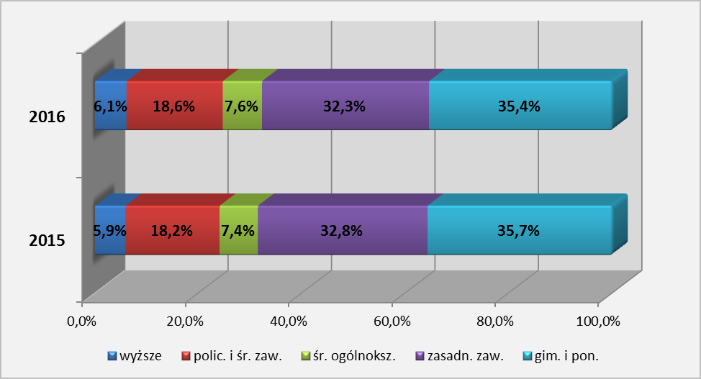

W 2016 r. najwięcej bezrobotnych mieszkańców wsi posiadało wykształcenie gimnazjalne i poniżej – 35,4% (spadek udziału o 0,3 punktu procentowego w porównaniu do 2015 r.).
Drugą grupą pod względem wysokiego bezrobocia wśród mieszkańców wsi była kategoria z wykształceniem zasadniczym zawodowym – 32,3% (spadek odpowiednio o 0,5 p. p.).
Najmniejszy odsetek wśród bezrobotnych mieszkańców terenów wiejskich miał miejsce dla osób z wykształceniem wyższym – 6,1% (wzrost odpowiednio o 0,2 punktu procentowego).
Tabela 3. Zestawienie udziału bezrobotnych mieszkańców wsi wg wykształcenia w latach: 2015-2016
Bezrobotni mieszkańcy wsi
Wykształcenie | 2015 rok |  | 2016 rok |  | Wzrost/spadek
Wykształcenie | liczba | % do ogółu | liczba | % do ogółu | liczba | w p.p
Wyższe | 992 | 5,9% | 871 | 6,1% | -121 | 0,2%
Policealne i średnie zawodowe | 3 078 | 18,2% | 2 630 | 18,6% | -448 | 0,4%
Średnie ogólnokształcące | 1 259 | 7,4% | 1 079 | 7,6% | -180 | 0,2%
Zasadnicze zawodowe | 5 536 | 32,8% | 4 580 | 32,3% | -956 | -0,5%
Gimnazjalne i poniżej | 6 034 | 35,7% | 5 014 | 35,4% | -1 020 | -0,3%
Ogółem | 16 899 | 100,0% | 14 174 | 100,0% | -2 725 | –

W 2016 r. w porównaniu do poprzedniego roku spadek liczby bezrobotnych mieszkańców wsi w odniesieniu do wykształcenia odnotowano we wszystkich kategoriach. Największy spadek wśród osób z wykształceniem gimnazjalnym i poniżej (o 1.020 osób), natomiast najmniejszy z wykształceniem wyższym (o 121 osób).

Staż pracy

Wykres 6. Struktura bezrobotnych mieszkańców wsi według stażu pracy
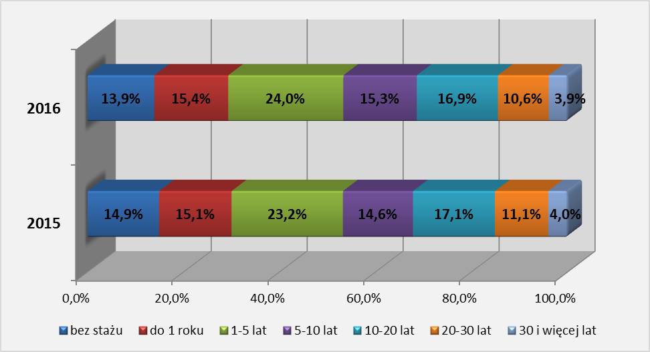
W 2016 r. najwięcej bezrobotnych mieszkańców wsi pod względem stażu pracy odnotowano w grupie 1-5 lat pracy – 24,0% (wzrost o 0,8 punktu procentowego w porównaniu do 2015 r.).
W dalszej kolejności wysoki odsetek bezrobotnych na terenach wiejskich miał miejsce w grupie 10-20 lat pracy – 16,9% (spadek odpowiednio o 0,2 p.p).
Wśród bezrobotnych mieszkańców wsi najmniejszą grupę stanowiły osoby posiadające ponad 30 letni staż pracy – 3,9% (spadek odpowiednio o 0,1 p.p).
W 2016 r. odnotowano 13,9% bezrobotnych mieszkańców wsi nie posiadających stażu pracy (spadek o 1,0 punkt procentowy w porównaniu do 2015 r.).
Tabela 4. Zestawienie udziału bezrobotnych mieszkańców wsi wg stażu pracy w latach: 2015-2016
Bezrobotni mieszkańcy wsi
Staż pracy | 2015 rok |  | 2016 rok |  | Wzrost/spadek
Staż pracy | liczba | % do ogółu | liczba | % do ogółu | liczba | w p.p.
bez stażu | 2 527 | 14,9% | 1 966 | 13,9% | -561 | -1,0%
do 1 roku | 2 544 | 15,1% | 2 183 | 15,4% | -361 | 0,3%
1-5 lat | 3 922 | 23,2% | 3 402 | 24,0% | -520 | 0,8%
5-10 lat | 2 470 | 14,6% | 2 169 | 15,3% | -301 | 0,7%
10-20 lat | 2 894 | 17,1% | 2 399 | 16,9% | -495 | -0,2%
20-30 lat | 1 868 | 11,1% | 1 504 | 10,6% | -364 | -0,5%
30 i więcej lat | 674 | 4,0% | 551 | 3,9% | -123 | -0,1%
Ogółem | 16 899 | 100,0% | 14 174 | 100,0% | -2 725 | –

W 2016 r. w porównaniu do poprzedniego roku odnotowano spadek liczby bezrobotnych mieszkańców wsi we wszystkich kategoriach. Największy spadek nastąpił wśród bezrobotnych bez stażu pracy (o 561 osób), natomiast najmniejszy – 30 i więcej lat (o 123 osoby).

Czas pozostawania bez pracy

Wykres 7. Struktura bezrobotnych mieszkańców wsi według czasu pozostawania bez pracy
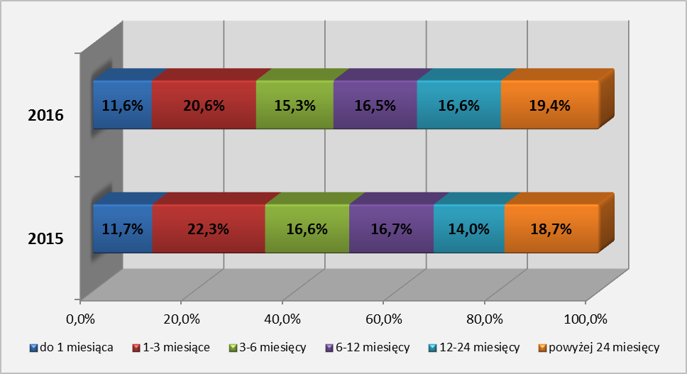

W 2016 r. miał miejsce spadek odsetka bezrobotnych mieszkańców wsi pozostających najkrócej bez pracy (do 3 miesięcy) – 32,2% (spadek o 1,8 punktu procentowego w porównaniu do 2015 r.), natomiast nastąpił wzrost wśród osób przebywających powyżej 12 miesięcy bez pracy – 36,0% (wzrost o 3,3 p.p).

Tabela 5. Zestawienie udziału bezrobotnych mieszkańców wsi wg czasu pozostawania bez pracy w latach: 2015-2016
Bezrobotni mieszkańcy wsi
Czas pozostawania bez pracy | 2015 rok |  | 2016 rok |  | Wzrost/spadek
Czas pozostawania bez pracy | liczba | % do ogółu | liczba | % do ogółu | liczba | w p.p
do 1 miesiąca | 1 973 | 11,7% | 1 645 | 11,6% | -328 | -0,1%
1-3 miesiące | 3 770 | 22,3% | 2 926 | 20,6% | -844 | -1,7%
3-6 miesięcy | 2 813 | 16,6% | 2 173 | 15,3% | -640 | -1,3%
6-12 miesięcy | 2 820 | 16,7% | 2 333 | 16,5% | -487 | -0,2%
12 -24 miesiące | 2 360 | 14,0% | 2 350 | 16,6% | -10 | 2,6%
powyżej 24 miesięcy | 3 163 | 18,7% | 2 747 | 19,4% | -416 | 0,7%
Ogółem | 16 899 | 100,0% | 14 174 | 100,0% | -2 725 | –

W 2016 r. w porównaniu do poprzedniego roku odnotowano spadek liczby bezrobotnych mieszkańców wsi we wszystkich kategoriach czasu pozostawania bez zatrudnienia, największy wśród osób od 1 do 3 miesięcy (o 844 osoby).

Zróżnicowanie lokalne bezrobocia wśród mieszkańców wsi na poziomie powiatów

Dane do analizy bezrobocia na terenie powiatu zostały pozyskane na podstawie informacji miesięcznej o stanie bezrobocia woj. lubuskiego.
Na koniec grudnia 2016 r. w województwie lubuskim najwięcej bezrobotnych mieszkańców wsi odnotowano w powiatach: gorzowskim ziemskim – 63,2% (spadek o 4,8 punktu procentowego w porównaniu do 2015 r.), zielonogórskim ziemskim – 60,9% (spadek odpowiednio o 1,3 punktu procentowego), sulęcińskim – 59,7% (spadek odpowiednio o 0,8 punktu procentowego).
Najniższy odsetek bezrobotnych mieszkańców wsi (z pominięciem powiatów grodzkich) odnotowano w 2016 r. w powiatach: nowosolskim – 42,6% (wzrost o 1,5 punktu procentowego w porównaniu do 2015 r.), żarskim – 46,7% (spadek odpowiednio o 0,9 punktu procentowego), żagańskim – 47,5% (wzrost odpowiednio o 2,0 punkty procentowe).

W 2016 r. w porównaniu do poprzedniego roku odnotowano spadek liczby bezrobotnych mieszkańców wsi we wszystkich dwunastu powiatach. Największy spadek nastąpił w powiecie zielonogórskim (ziemskim) – o 382.

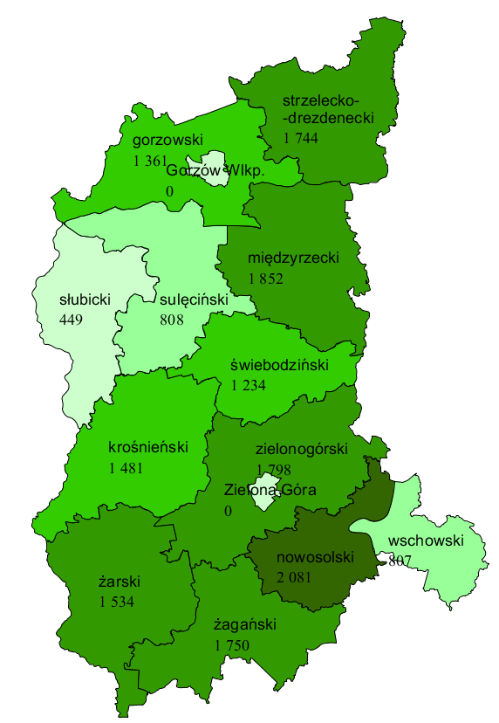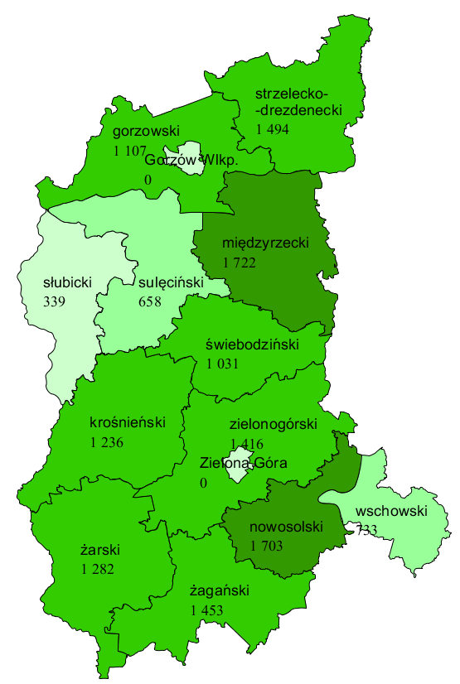
2015 rok
2016 rok
-250; 0,6
-254; -4,8
-130; -1,4
-150; -0,8
-110; 4,4
-203; -0,3
-245; 0,4
-382; -1,3
-74; -0,9
-378; 1,5
-257; -0,9
-297; 2,0
-2 725; 0,9
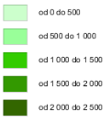
Rysunek 1. Liczba bezrobotnych mieszkańców wsi według powiatów – stan na koniec grudnia w latach: 2015-2016

Podsumowanie
Na koniec 2016 r. w porównaniu do poprzedniego roku wystąpił wyraźny spadek zarówno liczby bezrobotnych ogółem (o 6.981 osób), jak i bezrobotnych mieszkańców wsi (o 2.725 osób).
W analizowanym okresie we wszystkich powiatach w porównaniu do 2015 r. odnotowano spadek liczby nowych rejestracji bezrobotnych zarówno ogółem jak i na terenach wiejskich, największy w miesiącu styczniu (o 515 bezrobotnych mieszkańców wsi mniej niż w poprzednim roku).
W 2016 r. w porównaniu do poprzedniego roku stwierdzono spadek liczby wyrejestrowań bezrobotnych ze statystyk powiatowych urzędów pracy ogółem jak i w przypadku bezrobotnych mieszkańców wsi. W przypadkach bezrobotnych mieszkańców wsi największy spadek wyrejestrowań miał miejsce w miesiącach: maj, lipiec oraz październik.
Wśród głównych przyczyn odpływu bezrobotnych mieszkańców wsi w 2016 r. było: podjęcie pracy niesubsydiowanej, niepotwierdzenie gotowości do pracy, podjęcie pracy subsydiowanej. Najwięcej bezrobotnych wyłączono z ewidencji powiatowych urzędów pracy z tytułu podjęcia pracy niesubsydiowanej, przy czym w porównaniu do roku poprzedniego w 2016 r. nastąpił spadek o 1.758 bezrobotnych (był największy wśród wszystkich kategorii).
W 2016 r. najwyższy odsetek bezrobotnych mieszkańców wsi odnotowano wśród osób młodych, które nie ukończyły 35 roku życia – 41,7% (spadek o 1,0 punkt procentowy w porównaniu do poprzedniego roku). Podobnie jak w roku poprzednim, wzrost udziału bezrobocia miał miejsce wśród osób w grupie wiekowej 35-44 lata (wzrost o 0,6 punktu procentowego) oraz wśród osób powyżej 45 roku życia (wzrost odpowiednio o 0,4 punktu procentowego).
W analizowanym 2016 r. najwięcej bezrobotnych mieszkańców wsi posiadało wykształcenie gimnazjalne i poniżej oraz zasadnicze zawodowe.
Pod względem stażu pracy w 2016 r. najwięcej bezrobotnych na terenach wiejskich odnotowano w grupach: 1-5 lat pracy oraz 10-20 lat pracy. W dalszym ciągu wysoki odsetek (13,9%) bezrobotnych z terenów wiejskich nie posiada doświadczenia zawodowego, jednak w porównaniu do 2015 roku nastąpił spadek o 1,0 punkt procentowy.
W 2016 r. odnotowano wzrost udziału bezrobotnych mieszkańców wsi będących najdłużej w statystykach urzędów pracy (wzrost o 3,3 punktu procentowego w porównaniu do 2015 r.). Spadek miał miejsce w odniesieniu do bezrobotnych mieszkańców wsi pozostających bez zatrudnienia w statystykach do 3 miesięcy (spadek o 1,8 punktu procentowego w porównaniu do poprzedniego roku).
W odniesieniu do lokalnych rynków pracy najwyższy udział procentowy bezrobotnych mieszkańców wsi do ogółu odnotowano w powiatach: gorzowskim ziemskim, zielonogórskim ziemskim, sulęcińskim.
W 2016 r. w porównaniu do poprzedniego roku w statystykach powiatowych urzędów pracy województwa lubuskiego spadła liczba bezrobotnych mieszkańców wsi (o 2.725 osób). W analizowanym okresie zmniejszył się odsetek bezrobotnych do 35 roku życia (o 1,0 punkt procentowy), oraz wzrósł udział bezrobotnych mieszkańców wsi powyżej 45 roku życia (o 0,4 p.p). Odnotowano spadek w kategorii osób przebywających bez pracy do 3 miesięcy (o 1,8 p.p). W dalszym ciągu niekorzystnym zjawiskiem jest niski poziom wykształcenia bezrobotnych z terenów wiejskich, przy czym dominują dwie kategorie: gimnazjalne i poniżej oraz zasadnicze zawodowe.

ANEKS. Część tabelaryczna
Tabela 1. Liczba bezrobotnych w województwie lubuskim w latach 2015-2016
Liczba bezrobotnych
Lata | Miesiąc | Ogółem | zamieszkali na wsi | Udział [%] bezrobotnych na wsi do ogółu
2015 | Styczeń | 49 935 | 20 997 | 42,0%
2015 | Luty | 49 241 | 20 717 | 42,1%
2015 | Marzec | 47 476 | 19 806 | 41,7%
2015 | Kwiecień | 45 550 | 18 925 | 41,5%
2015 | Maj | 43 237 | 17 901 | 41,4%
2015 | Czerwiec | 41 465 | 17 220 | 41,5%
2015 | Lipiec | 40 245 | 16 775 | 41,7%
2015 | Sierpień | 39 340 | 16 492 | 41,9%
2015 | Wrzesień | 38 557 | 16 324 | 42,3%
2015 | Październik | 37 860 | 16 118 | 42,6%
2015 | Listopad | 38 029 | 16 204 | 42,6%
2015 | Grudzień | 39 348 | 16 899 | 42,9%
2016 | Styczeń | 42 271 | 17 948 | 42,5%
2016 | Luty | 41 720 | 17 697 | 42,4%
2016 | Marzec | 39 423 | 16 629 | 42,2%
2016 | Kwiecień | 36 968 | 15 517 | 42,0%
2016 | Maj | 35 170 | 14 831 | 42,2%
2016 | Czerwiec | 33 449 | 14 169 | 42,4%
2016 | Lipiec | 32 659 | 13 922 | 42,6%
2016 | Sierpień | 32 089 | 13 668 | 42,6%
2016 | Wrzesień | 31 253 | 13 524 | 43,3%
2016 | Październik | 31 087 | 13 509 | 43,5%
2016 | Listopad | 31 221 | 13 620 | 43,6%
2016 | Grudzień | 32 367 | 14 174 | 43,8%

Tabela 2. Napływ bezrobotnych w województwie lubuskim w latach 2015-2016
Napływ
Lata | Miesiąc | Ogółem | Zamieszkali na wsi | Udział [%] bezrobotnych na wsi do ogółu
2015 | Styczeń | 7 857 | 2 962 | 37,7%
2015 | Luty | 6 140 | 2 360 | 38,4%
2015 | Marzec | 6 021 | 2 258 | 37,5%
2015 | Kwiecień | 5 904 | 2 176 | 36,9%
2015 | Maj | 5 507 | 2 089 | 37,9%
2015 | Czerwiec | 5 560 | 2 142 | 38,5%
2015 | Lipiec | 6 395 | 2 434 | 38,1%
2015 | Sierpień | 5 704 | 2 143 | 37,6%
2015 | Wrzesień | 7 315 | 2 928 | 40,0%
2015 | Październik | 6 804 | 2 654 | 39,0%
2015 | Listopad | 6 097 | 2 384 | 39,1%
2015 | Grudzień | 7 293 | 2 902 | 39,8%
2015 | Razem | 76 597 | 29 432 | 38,4%
2016 | Styczeń | 7 466 | 2 814 | 37,7%
2016 | Luty | 5 944 | 2 219 | 37,3%
2016 | Marzec | 5 369 | 2 027 | 37,8%
2016 | Kwiecień | 5 260 | 1 936 | 36,8%
2016 | Maj | 4 881 | 1 834 | 37,6%
2016 | Czerwiec | 4 790 | 1 764 | 36,8%
2016 | Lipiec | 5 238 | 2 040 | 38,9%
2016 | Sierpień | 5 230 | 1 924 | 36,8%
2016 | Wrzesień | 6 287 | 2 499 | 39,7%
2016 | Październik | 5 711 | 2 230 | 39,0%
2016 | Listopad | 5 197 | 1 999 | 38,5%
2016 | Grudzień | 5 975 | 2 387 | 39,9%
2016 | Razem | 67 348 | 25 673 | 38,1%

Tabela 3. Odpływ bezrobotnych w województwie lubuskim w latach 2015-2016
Odpływ
Lata | Miesiąc | Ogółem | Zamieszkali na wsi | Udział [%] bezrobotnych na wsi do ogółu
2015 | Styczeń | 5 037 | 1 904 | 37,8%
2015 | Luty | 6 834 | 2 640 | 38,6%
2015 | Marzec | 7 786 | 3 169 | 40,7%
2015 | Kwiecień | 7 830 | 3 057 | 39,0%
2015 | Maj | 7 820 | 3 113 | 39,8%
2015 | Czerwiec | 7 332 | 2 823 | 38,5%
2015 | Lipiec | 7 615 | 2 879 | 37,8%
2015 | Sierpień | 6 609 | 2 426 | 36,7%
2015 | Wrzesień | 8 098 | 3 096 | 38,2%
2015 | Październik | 7 501 | 2 860 | 38,1%
2015 | Listopada | 5 928 | 2 298 | 38,8%
2015 | Grudzień | 5 974 | 2 207 | 36,9%
2015 | Razem | 84 364 | 32 472 | 38,5%
2016 | Styczeń | 4 543 | 1 765 | 38,9%
2016 | Luty | 6 495 | 2 470 | 38,0%
2016 | Marzec | 7 666 | 3 095 | 40,4%
2016 | Kwiecień | 7 715 | 3 048 | 39,5%
2016 | Maj | 6 679 | 2 520 | 37,7%
2016 | Czerwiec | 6 511 | 2 426 | 37,3%
2016 | Lipiec | 6 028 | 2 287 | 37,9%
2016 | Sierpień | 5 800 | 2 178 | 37,6%
2016 | Wrzesień | 7 123 | 2 643 | 37,1%
2016 | Październik | 5 877 | 2 245 | 38,2%
2016 | Listopad | 5 063 | 1 888 | 37,3%
2016 | Grudzień | 4 829 | 1 833 | 38,0%
2016 | Razem | 74 329 | 28 398 | 38,2%

Tabela 4. Liczba bezrobotnych mieszkańców wsi według powiatów w latach 2015-2016
Lata | 2015 |  |  | 2016 |  |  | Wzrost/spadek liczby bezrobotnych mieszkańców wsi
Powiaty | bezrobotni |  |  | bezrobotni |  |  | Wzrost/spadek liczby bezrobotnych mieszkańców wsi
Powiaty | Ogółem | bezrobotni mieszkańcy wsi | udział [%] bezrobotnych mieszkańców wsi do ogółu | Ogółem | bezrobotni mieszkańcy wsi | udział [%] bezrobotnych mieszkańców wsi do ogółu | Wzrost/spadek liczby bezrobotnych mieszkańców wsi
Gorzów Wlkp. grodzki | 2 918 | - | - | 2 230 | - | - | -
Gorzów Wlkp. ziemski | 2 002 | 1 361 | 68,0% | 1 751 | 1 107 | 63,2% | -254
Krosno Odrz. | 2 933 | 1 481 | 50,5% | 2 430 | 1 236 | 50,9% | -245
Międzyrzecz | 3 295 | 1 852 | 56,2% | 3 140 | 1 722 | 54,8% | -130
Nowa Sól | 5 058 | 2 081 | 41,1% | 3 998 | 1 703 | 42,6% | -378
Słubice | 989 | 449 | 45,4% | 681 | 339 | 49,8% | -110
Strzelce Krajeńskie | 3 104 | 1 744 | 56,2% | 2 629 | 1 494 | 56,8% | -250
Sulęcin | 1 336 | 808 | 60,5% | 1 102 | 658 | 59,7% | -150
Świebodzin | 2 143 | 1 234 | 57,6% | 1 798 | 1 031 | 57,3% | -203
Wschowa | 1 605 | 807 | 50,3% | 1 485 | 733 | 49,4% | -74
Zielona Góra grodzki | 4 003 | - | - | 2 994 | - | - | -
Zielona Góra ziemski | 2 893 | 1 798 | 62,2% | 2 325 | 1 416 | 60,9% | -382
Żagań | 3 846 | 1 750 | 45,5% | 3 059 | 1 453 | 47,5% | -297
Żary | 3 223 | 1 534 | 47,6% | 2 745 | 1 282 | 46,7% | -252
Razem | 39 348 | 16 899 | 42,9% | 32 367 | 14 174 | 43,8% | -2 725

Tabela 5. Struktura bezrobotnych zamieszkałych na wsi w województwie lubuskim - stan na koniec 31.12.2016 r. (Na podstawie załącznika nr 5 do sprawozdania MPiPS-01)
WYSZCZEGÓLNIENIE | BEZROBOTNI OGÓŁEM |  | BEZROBOTNI ZAMIESZKALI NA WSI |  | BEZROBOTNE KOBIETY ZAMIESZKAŁE NA WSI |  | LICZBA POSZUKUJĄCYCH PRACY MIESZKAŃCÓW WSI
WYSZCZEGÓLNIENIE | ogółem | udział [%] do ogółu bezrobotnych | ogółem | udział [%] do ogółu bezrobotnych | ogółem | udział [%] do ogółu bezrobotnych | ogółem | udział [%] do ogółu bezrobotnych | kobiety | udział [%] do ogółu bezrobotnych
1. Bezrobotni według czasu pozostawania bez pracy
z tego
do 1 miesiąca | 4 097 | 12,7% | 1 645 | 11,6% | 792 | 9,8% | 20 | 14,2% | 8 | 15,4%
1-3 miesięcy | 7 163 | 22,1% | 2 926 | 20,6% | 1 493 | 18,5% | 30 | 21,3% | 10 | 19,2%
3-6 miesięcy | 5 121 | 15,8% | 2 173 | 15,3% | 1 235 | 15,3% | 14 | 9,9% | 6 | 11,5%
6-12 miesięcy | 5 274 | 16,3% | 2 333 | 16,5% | 1 339 | 16,5% | 13 | 9,2% | 4 | 7,7%
12-24 miesięcy | 5 041 | 15,6% | 2 350 | 16,6% | 1 490 | 18,4% | 20 | 14,2% | 7 | 13,5%
pow. 24 miesięcy | 5 671 | 17,5% | 2 747 | 19,4% | 1 743 | 21,5% | 44 | 31,2% | 17 | 32,7%
2. Bezrobotni według wieku
z tego
18 - 24 lata | 4 027 | 12,4% | 2 045 | 14,4% | 1 333 | 16,5% | 11 | 7,8% | 5 | 9,6%
25-34 lata | 8 784 | 27,1% | 3 872 | 27,3% | 2 754 | 34,0% | 45 | 31,9% | 19 | 36,5%
35 - 44 lata | 7 050 | 21,8% | 2 942 | 20,8% | 1 811 | 22,4% | 33 | 23,4% | 12 | 23,1%
45 - 54 lata | 5 783 | 17,9% | 2 519 | 17,8% | 1 284 | 15,9% | 26 | 18,4% | 7 | 13,5%
55 - 59 lat | 4 161 | 12,9% | 1 732 | 12,2% | 765 | 9,5% | 16 | 11,3% | 6 | 11,5%
60 i więcej | 2 562 | 7,9% | 1 064 | 7,5% | 145 | 1,8% | 10 | 7,1% | 3 | 5,8%
3. Bezrobotni według wykształcenia
z tego
- wyższe | 3 307 | 10,2% | 871 | 6,1% | 677 | 8,4% | 8 | 5,7% | 6 | 11,5%
- policealne i średnie zawodowe | 6 669 | 20,6% | 2 630 | 18,6% | 1 841 | 22,8% | 26 | 18,4% | 14 | 26,9%
- średnie ogólnokształcące | 3 012 | 9,3% | 1 079 | 7,6% | 859 | 10,6% | 14 | 9,9% | 6 | 11,5%
- zasadnicze zawodowe | 9 542 | 29,5% | 4 580 | 32,3% | 2 283 | 28,2% | 54 | 38,3% | 12 | 23,1%
- gimnazjalne i poniżej | 9 837 | 30,4% | 5 014 | 35,4% | 2 432 | 30,1% | 39 | 27,7% | 14 | 26,9%
4. Bezrobotni według stażu pracy
z tego
do 1 roku | 5 064 | 15,6% | 2 183 | 15,4% | 1 466 | 18,1% | 24 | 17,0% | 9 | 17,3%
1 - 5 lat | 7 338 | 22,7% | 3 402 | 24,0% | 2 165 | 26,8% | 24 | 17,0% | 10 | 19,2%
5 - 10 lat | 5 113 | 15,8% | 2 169 | 15,3% | 1 259 | 15,6% | 20 | 14,2% | 5 | 9,6%
10 - 20 lat | 5 567 | 17,2% | 2 399 | 16,9% | 1 152 | 14,2% | 15 | 10,6% | 6 | 11,5%
20 - 30 lat | 3 694 | 11,4% | 1 504 | 10,6% | 522 | 6,5% | 10 | 7,1% | 4 | 7,7%
30 lat i więcej | 1 541 | 4,8% | 551 | 3,9% | 149 | 1,8% | 1 | 0,7% | 0 | 0,0%
bez stażu | 4 050 | 12,5% | 1 966 | 13,9% | 1 379 | 17,0% | 47 | 33,3% | 18 | 34,6%
Ogółem | 32 367 | 100,0% | 14 174 | 100,0% | 8 092 | 100,0% | 141 | 100,0% | 52 | 100,0%

Tabela 6. Bezrobotni mieszkańcy wsi będący w szczególnej sytuacji na rynku pracy wg czasu pozostawania bez pracy, wieku, wykształcenia, stażu pracy - stan na koniec 31.12.2016 r. (na podstawie załącznika nr 5 do sprawozdania MPiPS-01)
Wyszczególnienie |  | Liczba bezrobotnych zamieszkałych na wsi razem | Będący w szczególnej sytuacji na rynku pracy
 |  | Liczba bezrobotnych zamieszkałych na wsi razem | do 30 roku życia | w tym do 25 roku życia | długotrwale bezrobotni | pow. 50 roku życia | korzystający ze świadczeń pomocy społecznej | posiadające co najmniej jedno dziecko do 6 roku życia | posiadające co najmniej jedno dziecko niepełnosprawne do 18 roku życia | niepełnosprawni
czas pozostawania  bez pracy w miesiącach | do 1 | 1 645 | 610 | 351 | 365 | 372 | 33 | 189 | 1 | 102
czas pozostawania  bez pracy w miesiącach | 1-3 miesięcy | 2 926 | 954 | 529 | 749 | 762 | 72 | 367 | 3 | 183
czas pozostawania  bez pracy w miesiącach | 3-6 miesięcy | 2 173 | 710 | 408 | 541 | 526 | 49 | 339 | 2 | 130
czas pozostawania  bez pracy w miesiącach | 6-12 miesięcy | 2 333 | 599 | 273 | 781 | 660 | 42 | 468 | 6 | 175
czas pozostawania  bez pracy w miesiącach | 12-24 miesięcy | 2 350 | 669 | 333 | 2 348 | 709 | 73 | 619 | 3 | 169
czas pozostawania  bez pracy w miesiącach | pow. 24 miesięcy | 2 747 | 440 | 151 | 2 728 | 1 096 | 74 | 608 | 1 | 229
wiek | 18 - 24 | 2 045 | X | 2 045 | 712 | X | 20 | 587 | 2 | 56
wiek | 25 - 34 | 3 872 | 1 937 | X | 1 884 | X | 73 | 1 409 | 7 | 118
wiek | 35 - 44 | 2 942 | X | X | 1 611 | X | 93 | 542 | 5 | 162
wiek | 45 - 54 | 2 519 | X | X | 1 475 | 1 329 | 63 | 46 | 1 | 241
wiek | 55 - 59 | 1 732 | X | X | 1 116 | 1 732 | 56 | 4 | 0 | 263
wiek | 60 lat i więcej | 1 064 | X | X | 714 | 1 064 | 38 | 2 | 1 | 148
wykształcenie | wyższe | 871 | 388 | 72 | 315 | 67 | 1 | 175 | 0 | 31
wykształcenie | policealne i średnie zawodowe | 2 630 | 945 | 505 | 1 182 | 568 | 28 | 584 | 3 | 190
wykształcenie | średnie ogólnokształcące | 1 079 | 568 | 279 | 519 | 112 | 9 | 298 | 2 | 55
wykształcenie | zasadnicze zawodowe | 4 580 | 910 | 551 | 2 498 | 1 492 | 104 | 664 | 1 | 376
wykształcenie | gimnazjalne i poniżej | 5 014 | 1 171 | 638 | 2 998 | 1 886 | 201 | 869 | 10 | 336

staż pracy | do 1 roku | 2 183 | 1 023 | 530 | 1 276 | 267 | 76 | 528 | 4 | 104
staż pracy | 1 - 5 lat | 3 402 | 1 501 | 688 | 1 685 | 281 | 88 | 894 | 5 | 147
staż pracy | 5 - 10 lat | 2 169 | 202 | 21 | 1 075 | 443 | 48 | 407 | 2 | 133
staż pracy | 10 - 20 lat | 2 399 | 5 | X | 1 314 | 1 159 | 55 | 181 | 2 | 244
staż pracy | 20 - 30 lat | 1 504 | X | X | 828 | 1 243 | 27 | 10 | 0 | 208
staż pracy | 30 lat i więcej | 551 | X | X | 218 | 548 | 3 | 2 | 0 | 83
staż pracy | bez stażu | 1 966 | 1 251 | 806 | 1 116 | 184 | 46 | 568 | 3 | 69
Ogółem |  | 14 174 | 3 982 | 2 045 | 7 512 | 4 125 | 343 | 2 590 | 16 | 988

Tabela 7. Bezrobotne kobiety zamieszkałe na wsi będące w szczególnej sytuacji na rynku pracy wg czasu pozostawania bez pracy, wieku, wykształcenia, stażu pracy - stan na koniec 31.12.2016 r. (na podstawie załącznika nr 5 do sprawozdania MPiPS-01)
Wyszczególnienie |  | Liczba bezrobotnych zamieszkałych na wsi razem | Będący w szczególnej sytuacji na rynku pracy
 |  | Liczba bezrobotnych zamieszkałych na wsi razem | do 30 roku życia | w tym do 25 roku życia | długotrwale bezrobotni | pow. 50 roku życia | korzystający ze świadczeń pomocy społecznej | posiadające co najmniej jedno dziecko do 6 roku życia | posiadające co najmniej jedno dziecko niepełnosprawne do 18 roku życia | niepełnosprawni
czas pozostawania  bez pracy w miesiącach | do 1 | 627 | 311 | 167 | 212 | 131 | 19 | 140 | 0 | 53
czas pozostawania  bez pracy w miesiącach | 1-3 miesięcy | 1 179 | 543 | 278 | 422 | 305 | 47 | 292 | 2 | 92
czas pozostawania  bez pracy w miesiącach | 3-6 miesięcy | 939 | 457 | 255 | 325 | 216 | 29 | 285 | 1 | 73
czas pozostawania  bez pracy w miesiącach | 6-12 miesięcy | 1 067 | 462 | 217 | 443 | 237 | 30 | 419 | 6 | 98
czas pozostawania  bez pracy w miesiącach | 12-24 miesięcy | 1 489 | 575 | 278 | 1 489 | 244 | 39 | 592 | 3 | 82
czas pozostawania  bez pracy w miesiącach | pow. 24 miesięcy | 1 738 | 400 | 138 | 1 732 | 438 | 39 | 594 | 1 | 114
wiek | 18 - 24 | 1 333 | X | 1 333 | 579 | X | 17 | 570 | 2 | 29
wiek | 25 - 34 | 2 426 | 1 415 | X | 1 584 | X | 63 | 1 265 | 5 | 81
wiek | 35 - 44 | 1 308 | X | X | 1 128 | X | 65 | 458 | 4 | 91
wiek | 45 - 54 | 1 062 | X | X | 760 | 661 | 34 | 29 | 1 | 137
wiek | 55 - 59 | 765 | X | X | 482 | 765 | 18 | 0 | 0 | 148
wiek | 60 lat i więcej | 145 | X | X | 90 | 145 | 6 | 0 | 1 | 26
wykształcenie | wyższe | 551 | 307 | 58 | 254 | 34 | 1 | 164 | 0 | 24
wykształcenie | policealne i średnie zawodowe | 1 586 | 674 | 330 | 902 | 319 | 23 | 550 | 2 | 120
wykształcenie | średnie ogólnokształcące | 757 | 456 | 211 | 443 | 83 | 8 | 284 | 2 | 43
wykształcenie | zasadnicze zawodowe | 1 936 | 584 | 352 | 1 375 | 485 | 57 | 591 | 1 | 165
wykształcenie | gimnazjalne i poniżej | 2 209 | 727 | 382 | 1 649 | 650 | 114 | 733 | 8 | 160

staż pracy | do 1 roku | 1 354 | 720 | 359 | 934 | 125 | 53 | 493 | 4 | 64
staż pracy | 1 - 5 lat | 1 926 | 1 009 | 432 | 1 211 | 117 | 58 | 797 | 4 | 89
staż pracy | 5 - 10 lat | 956 | 127 | 9 | 667 | 203 | 30 | 339 | 1 | 74
staż pracy | 10 - 20 lat | 877 | 1 | X | 632 | 487 | 19 | 136 | 1 | 131
staż pracy | 20 - 30 lat | 453 | X | X | 249 | 405 | 2 | 4 | 0 | 84
staż pracy | 30 lat i więcej | 147 | X | X | 39 | 147 | 1 | 0 | 0 | 31
staż pracy | bez stażu | 1 326 | 891 | 533 | 891 | 87 | 40 | 553 | 3 | 39
Ogółem |  | 7 039 | 2 748 | 1 333 | 4 623 | 1 571 | 203 | 2 322 | 13 | 512

Tabela 8. Bilans bezrobotnych zamieszkałych na wsi w województwie lubuskim w 2016 r.
BEZROBOTNI OGÓŁEM | BEZROBOTNI ZAMIESZKALI NA WSI | UDZIAŁ [%] MIESZKAŃCÓW WSI DO OGÓŁU | WYSZCZEGÓLNIENIE |  |  |  | BEZROBOTNE KOBIETY OGÓŁEM | BEZROBOTNE KOBIETY ZAMIESZKAŁE NA WSI | UDZIAŁ [%] KOBIET ZAMIESZKAŁYCH NA WSI DO OGÓŁU KOBIET
39 348 | 16 899 | 42,9% | Bezrobotni według stanu na 31.12.2015 r. |  |  |  | 21 263 | 9 241 | 43,5%
67 348 | 25 673 | 38,1% | Bezrobotni zarejestrowani w 2016 r. |  |  |  | 33 160 | 12 486 | 37,7%
9 849 | 3 712 | 37,7% |  | po raz pierwszy |  |  | 4 990 | 1 796 | 36,0%
57 499 | 21 961 | 38,2% |  | po raz kolejny |  |  | 28 170 | 10 690 | 37,9%
53 | 19 | 35,8% |  | po pracach interwencyjnych |  |  | 28 | 11 | 39,3%
508 | 236 | 46,5% |  | po robotach publicznych |  |  | 205 | 80 | 39,0%
4 854 | 1 917 | 39,5% |  | po stażu |  |  | 3 359 | 1 301 | 38,7%
1 | 0 | 0,0% |  | po odbyciu przygotowania zawodowego |  |  | 0 | 0 | -
876 | 403 | 46,0% |  | po szkoleniu |  |  | 189 | 73 | 38,6%
2 205 | 1 056 | 47,9% |  | po pracach społecznie użytecznych |  |  | 1 042 | 507 | 48,7%
74 329 | 28 398 | 38,2% | Osoby wyłączone z ewidencji bezrobotnych w 2016 r. z powodu: |  |  |  | 36 123 | 13 635 | 37,7%
35 928 | 14 090 | 39,2% |  | podjęcia pracy w 2016 r. z tego: |  |  | 18 405 | 7 036 | 38,2%
28 975 | 11 266 | 38,9% |  |  | niesubsydiowanej |  | 15 138 | 5 797 | 38,3%
927 | 340 | 36,7% |  |  |  | podjęcia niesubsydiowanej działalności gospodarczej | 302 | 100 | 33,1%
778 | 217 | 27,9% |  |  |  | w tym pracy sezonowej | 408 | 116 | 28,4%
6 953 | 2 824 | 40,6% |  |  | subsydiowanej |  | 3 267 | 1 239 | 37,9%
1 030 | 426 | 41,4% |  |  |  | prac interwencyjnych | 610 | 227 | 37,2%
1 064 | 524 | 49,2% |  |  |  | robót publicznych | 451 | 209 | 46,3%
1 139 | 438 | 38,5% |  |  |  | podjęcia działalności gospodarczej | 477 | 161 | 33,8%
6 | 3 | 50,0% |  |  |  | podjęcia działalności gospodarczej w ramach bonu na zasiedlenie | 3 | 1 | 33,3%
1 115 | 391 | 35,1% |  |  |  | podjęcia pracy w ramach refundacji kosztów zatrudnienia bezrobotnego | 443 | 145 | 32,7%
191 | 58 | 30,4% |  |  |  | podjęcie pracy subsydiowanej poza miejscem zamieszkania w ramach bonu na zasiedlenie | 91 | 29 | 31,9%
22 | 12 | 54,5% |  |  |  | podjęcie pracy w ramach bonu zatrudnieniowego | 13 | 6 | 46,2%
0 | 0 | - |  |  |  | podjęcia pracy w ramach świadczenia aktywizacyjnego | 0 | 0 | -
0 | 0 | - |  |  |  | podjęcia pracy w ramach grantu na telepracę | 0 | 0 | -
4 | 2 | 50,0% |  |  |  | podjęcia pracy w ramach refundacji składek na ubezpieczenia społeczne | 3 | 1 | 33,3%
202 | 71 | 35,1% |  |  |  | podjęcia pracy w ramach dofinansowania wynagrodzenia za zatrudnienie skierowanego bezrobotnego powyżej 50 roku życia | 80 | 30 | 37,5%
2 186 | 902 | 41,3% |  |  |  | inne | 1 090 | 431 | 39,5%
891 | 410 | 46,0% |  | rozpoczęcia szkolenia |  |  | 190 | 73 | 38,4%
194 | 89 | 45,9% |  | w ramach bonu szkoleniowego |  |  | 29 | 11 | 37,9%
5 137 | 2 000 | 38,9% |  | rozpoczęcia stażu |  |  | 3 545 | 1 338 | 37,7%
125 | 39 | 31,2% |  | w ramach bonu stażowego |  |  | 70 | 19 | 27,1%
1 | 0 | 0,0% |  | rozpoczęcia przygotowania zawodowego dorosłych |  |  | 0 | 0 | -
2 342 | 1 119 | 47,8% |  | rozpoczęcia pracy społecznie użytecznej |  |  | 1 087 | 525 | 48,3%
63 | 44 | 69,8% |  | w ramach PAI |  |  | 29 | 23 | 79,3%
157 | 77 | 49,0% |  | skierowanie do agencji zatrudnienia w ramach zlecania działań aktywizacyjnych |  |  | 90 | 47 | 52,2%
2 589 | 807 | 31,2% |  | odmowy bez uzasadnionej przyczyny przyjęcia propozycji odpowiedniej pracy lub innej formy pomocy, w tym w ramach PAI |  |  | 1 173 | 372 | 31,7%
14 | 8 | 57,1% |  | odmowa ustalenia profilu pomocy |  |  | 2 | 2 | 100,0%
16 059 | 5 776 | 36,0% |  | niepotwierdzenia gotowości do pracy |  |  | 5 505 | 1 924 | 35,0%
5 960 | 2 222 | 37,3% |  | dobrowolnej rezygnacji ze statusu bezrobotnego |  |  | 3 657 | 1 422 | 38,9%
100 | 33 | 33,0% |  | podjęcia nauki |  |  | 61 | 18 | 29,5%
362 | 158 | 43,6% |  | z tytułu osiągniecia wieku emerytalnego |  |  | 232 | 94 | 40,5%
655 | 200 | 30,5% |  | nabycia praw emerytalnych lub rentowych |  |  | 265 | 73 | 27,5%
638 | 198 | 31,0% |  | nabycia uprawnień do świadczenia przedemerytalnego |  |  | 384 | 115 | 29,9%
3 496 | 1 300 | 37,2% |  | innych |  |  | 1 527 | 596 | 39,0%
32 367 | 14 174 | 43,8% | Bezrobotni według stanu na 31.12.2016 r. |  |  |  | 18 300 | 8 092 | 44,2%

Tabela 9. Struktura bezrobotnych zamieszkałych na wsi w województwie lubuskim - stan na koniec 2016 r. (na podstawie sprawozdania MPiPS-01)
WYSZCZEGÓLNIENIE | Bezrobotni zarejestrowani |  | Bezrobotni, którzy podjęli pracę |  | Bezrobotni zarejestrowani
WYSZCZEGÓLNIENIE |  |  |  |  | ogółem |  | w tym z prawem do zasiłku
WYSZCZEGÓLNIENIE | w 2016 r. |  |  |  | stan na 31.12.2016 r.
WYSZCZEGÓLNIENIE | razem | kobiety | razem | kobiety | razem | kobiety | razem | kobiety
Zamieszkali na wsi | 25 673 | 12 486 | 14 090 | 7 036 | 14 174 | 8 092 | 2 373 | 1 380
w tym posiadający gospodarstwo rolne | 81 | 45 | 39 | 22 | 43 | 24 | 16 | 9

